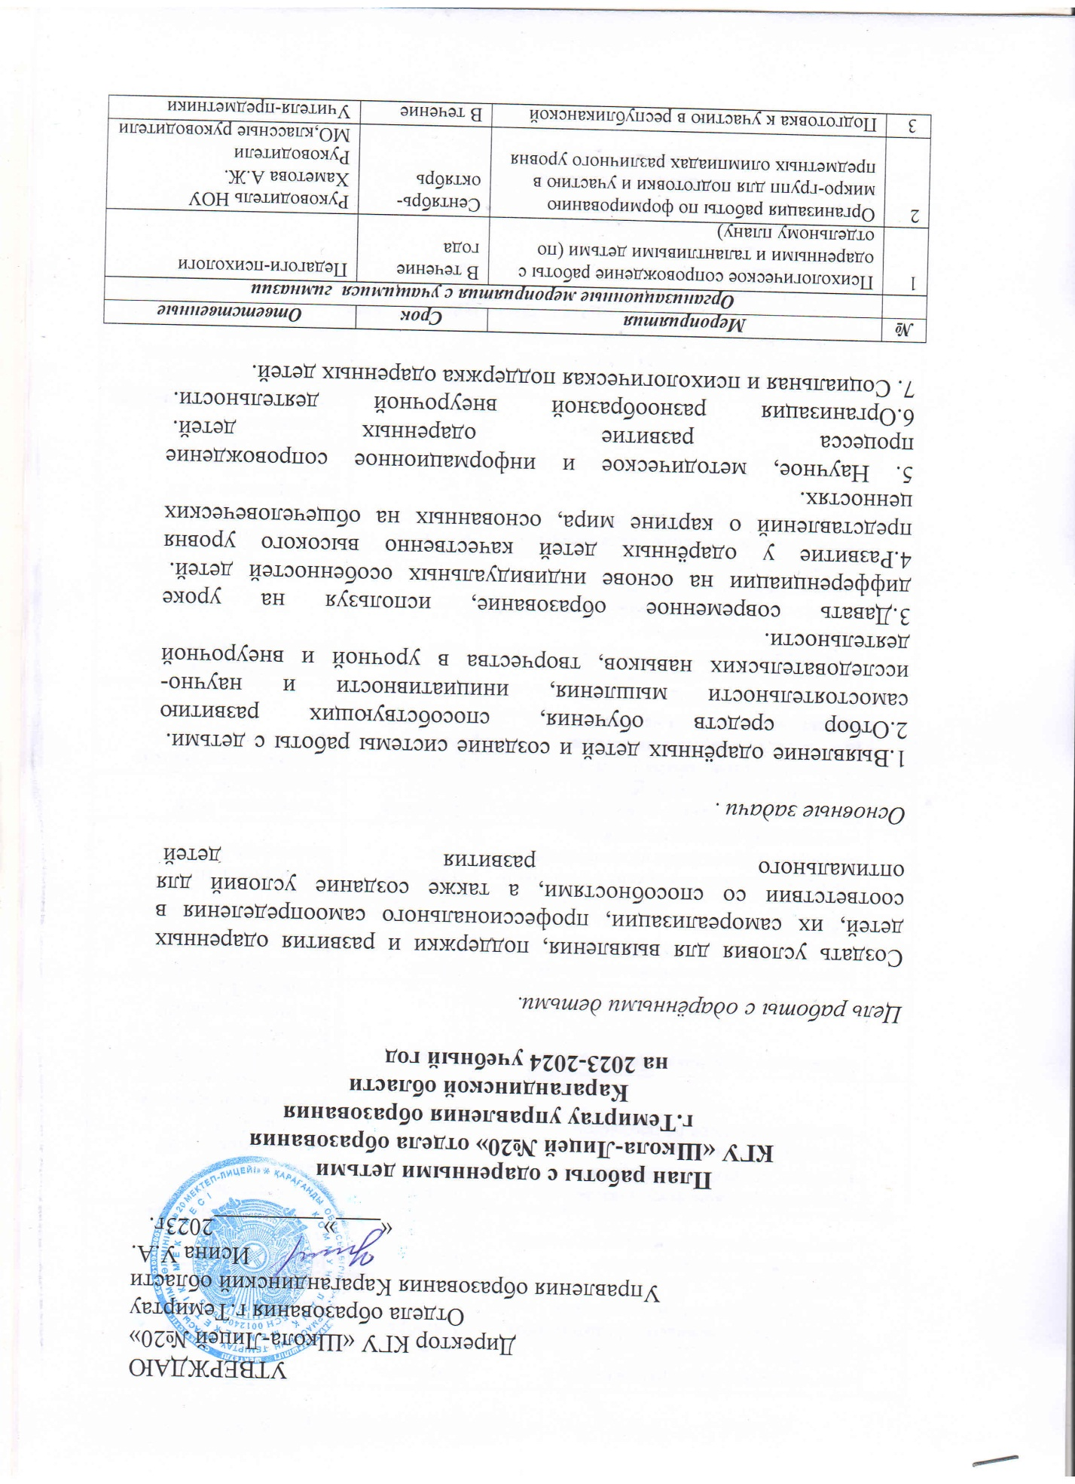
УТВЕРЖДАЮ
Директор КГУ «Школа-Лицей №20»
Отдела образования г.Темиртау
Управления образования Карагандинский области
Исина У.А.

« » 2023г.

План работы с одаренными детьми
КГУ «Школа-Лицей №20» отдела образования г.Темиртау управления образования Карагандинской области

на 2023-2024 учебный год

Цель работы с одарёнными детьми.

Создать условия для выявления, поддержки и развития одаренных детей, их самореализации, профессионального самоопределения в соответствии со способностями, а также создание условий для оптимального развития детей

Основные задачи .

1.Выявление одарённых детей и создание системы работы с детьми.
2.Отбор средств обучения, способствующих развитию самостоятельности мышления, инициативности и научно-исследовательских навыков, творчества в урочной и внеурочной деятельности.
3.Давать современное образование, используя на уроке дифференциации на основе индивидуальных особенностей детей.
4.Развитие у одарённых детей качественно высокого уровня представлений о картине мира, основанных на общечеловеческих ценностях.
5. Научное, методическое и информационное сопровождение процесса развитие одаренных детей.
6.Организация разнообразной внеурочной деятельности.
7. Социальная и психологическая поддержка одаренных детей.

№ | Мероприятия | Срок | Ответственные
 | Организационные мероприятия с учащимися гимназии
1 | Психологическое сопровождение работы с одаренными и талантливыми детьми (по отдельному плану) | В течение года | Педагоги-психологи
2 | Организация работы по формированию микро-групп для подготовки и участию в предметных олимпиадах различного уровня | Сентябрь-октябрь | Руководитель НОУ  Хаметова А.Ж.  Руководители МО,классные руководители
3 | Подготовка к участию в республиканской олимпиаде по общеобразовательным предметам | В течение учебного года | Учителя-предметники
4 | Организация и проведение I (школьного) этапа республиканской предметной олимпиады | Октябрь | Руководитель НОУ  Хаметова А.Ж.  руководители МО
5 | Участие во II(городской) этапа республиканской предметной олимпиады | Декабрь | Руководитель НОУ  Хаметова А.Ж.  Учителя-предметники
6 | Функционирование факультативов, кружков, спортивных секций по интересам учащихся,  ведение спецкурсов по предметам | В течение года | Руководитель НОУ  Хаметова А.Ж.  Зам директора по ВР  Гурьянова Т.Е.  руководители кружков, секций, факультативов
7 | Проведение праздника «День науки» | Апрель | Руководитель НОУ  Хаметова А.Ж.  Зам директора по ВР  Гурьянова Т.Е.
8 | Мониторинг результативности работы педагогического коллектива по работе с одаренными детьми | Июнь | Руководитель НОУ  Хаметова А.Ж.
Работа с педагогическим коллективом
 | Производственные совещания с учителями по вопросам проведения интеллектуальных соревнований различного уровня | В течение года | Руководитель НОУ  Хаметова А.Ж
 | Оказание методической помощи учителям по работе с одаренными детьми | В течение года | Руководитель НОУ  Хаметова А.Ж
 | Обобщение опыта работы учителей, работающих с одаренными детьми:  -выступление учителей на семинарах, педагогических советах. | в течение года | администрация, учителя предметники
 | Пополнение банка педагогической информации по работе с одаренными детьми  -олимпиады по предметам,  -разработки интеллектуальных мероприятий,  - диагностические материалы по работе с одаренными учащимися | в течение года | учителя-предметники, классные руководители
 | Размещение на школьном сайте материалов по работе с одаренными детьми | в течение года | Зам. директора по ПО Хаметова А.Ж.  Зам директора по ВР  Гурьянова Т.Е.  Кутжанова Н.Т.  Руководители методических объединений
 | Приобретение учебно-методической литературы, компьютерных программ для организации работы с одаренными детьми | в течение года | учителя-предметники, классные руководители, администрация
Работа с родителями одаренных детей
 | Организация необходимой психолого-педагогической работы среди родителей способных учащихся:  -собеседования школьного психолога с родителями;  -определение рекомендаций по оказанию помощи со стороны родителей одаренным детям  -привлечение родителей для совместного проведения интеллектуальных мероприятий | в течение года | педагог-психолог, учителя- предметники
Участие одаренных детей в интеллектуальных и научных олимпиадах, соревнованиях и конкурсах
Международные интеллектуальные конкурсы, турниры, соревнования
 | Международный конкурс «ПОНИ» | Октябрь - март | Руководитель НОУ  Хаметова А.Ж.
 | Международная естественно-научная олимпиада среди юниоров (IJSO) | 1-10 декабря | Руководитель НОУ  Хаметова А.Ж.
 | Евразийская олимпиада по информатике для стран ШОС | 2-я декада декабря | Руководитель НОУ  Хаметова А.Ж.
 | Международный конкурс по английскому языку в рамках программы «FLEX» | В течение года | учителя английского языка  курьирующий завуч
 | Международный конкурс исследовательских проектов по математике и механике имени У. Джолдаспекова | 1-3 марта | Руководитель НОУ  Хаметова А.Ж.
 | Международные научные соревнования по космическим исследованиям «Открываем мир науки» | апрель | Руководитель НОУ  Хаметова А.Ж.
 | Участие в международных олимпиадах, конкурсах проектов (по плану УМЦ Карагандинской области) | В течение года | Руководитель НОУ  Хаметова А.Ж.
 | Международная олимпиада по казахскому языку и литературе для детей казахской диаспоры «Қазақстан-ата жұртым, қасиетім ана тілім» для учащихся 9-11 классов | 27-30 июня | Руководитель НОУ  Хаметова А.Ж.
Республиканские конкурсы и турниры, соревнования
 | Третий (республиканский) этап Президентской олимпиады по предметам естественно-математического цикла | 22-25 ноября | Руководитель НОУ  Хаметова А.Ж.
 | Третий (областной) этап Республиканской олимпиады для учащихся 5-6 классов по общеобразовательным предметам  (передать регионам) | 1-я декада декабря | Руководитель НОУ  Хаметова А.Ж.
 | Республиканская олимпиада по лингвистике 9-11(12) классы | 10 декабря | Руководитель НОУ  Хаметова А.Ж.
 | Третий (областной) этап Республиканской олимпиады для учащихся 9-11 (12) классов по общеобразовательным предметам | на зимних каникулах | Руководитель НОУ  Хаметова А.Ж.
 | Заключительный этап Республиканской олимпиады для учащихся 9-11 (12) классов по общеобразовательным предметам естественно-математического направления | до 25 марта | Руководитель НОУ  Хаметова А.Ж.
 | Республиканская олимпиада по казахскому языку среди учащихся некоренной национальности «Тіл-тәуелсіздік тұғыры» для учащихся 9-11 классов | 10-12 мая | Руководитель НОУ  Хаметова А.Ж.  Учителя истории
Областные, городские олимпиады, конкурсы, турниры,соревнования
 | Республиканский интеллектуальный конкурс юных историков «Моя малая Родина» для учащихся 9-10 классов (1 этап районный) | 19 сентября | Руководитель НОУ  Хаметова А.Ж.  Учителя истории
 | Игра-конкурс "Кенгуру" | 1-4 октября | Руководитель НОУ  Хаметова А.Ж.
 | Первый (региональный) этап Президентской олимпиады по предметам естественно-математического цикла | 12 октября | Руководитель НОУ  Хаметова А.Ж.  Учителя-предметники
 | Республиканский интеллектуальный конкурс юных историков «Моя малая Родина» для учащихся 9-10 классов (2 этап областной) | 14 октября | Руководитель НОУ  Хаметова А.Ж.  Учителя истории
 | Второй (отборочный) этап Президентской олимпиады по предметам естественно-математического цикла | 26 октября | Руководитель НОУ  Хаметова А.Ж.,  Учителя-предметники
 | Первый (школьный) этап Республиканской олимпиады для учащихся 5-6 классов по общеобразовательным предметам | 3-я декада октября | Руководитель НОУ  Хаметова А.Ж.,  Учителя-предметники
 | 1 тур отборочной лингвистической олимпиады | 3 ноября | Руководитель НОУ  Хаметова А.Ж.,  Учителя русского языка
 | Организация и проведение национального конкурса исследовательских проектов и творческих работ учащихся 2-7 классов «Зерде» (областной этап) | период осенних каникул | Руководитель НОУ  Хаметова А.Ж.,  Учителя-предметники
 | Интеллектуальная олимпиада "Ақбота" для общеобразовательных школ | 2-ая декада ноября | Руководитель НОУ  Хаметова А.Ж.,  Учителя-предметники
 | Второй (районный) этап Республиканской олимпиады для учащихся 5-6 классов по общеобразовательным предметам | 2-ая декада ноября | Руководитель НОУ  Хаметова А.Ж.,  Учителя-предметники
 | Организация и проведение 2 тура (тестирование) II этапа республиканских конкурсов научных проектов по общеобразовательным предметам | 13-15 декабря | Руководитель НОУ  Хаметова А.Ж.,  Учителя-предметники
 | Второй (районный) этап Республиканской олимпиады для учащихся 9-11 (12) классов по общеобразовательным предметам | до 30 декабря | Руководитель НОУ  Хаметова А.Ж.,  Учителя-предметники
 | Организация и проведение национального конкурса исследовательских проектов и творческих работ учащихся 2-7 классов «Зерде» | 17-20 января | Руководитель НОУ  Хаметова А.Ж.,  Учителя-предметники

*Даты мероприятий взяты с официального плана Сары Арка Дарыны и могут меняться в зависимости от погодных и эпидемиологических ситуаций

